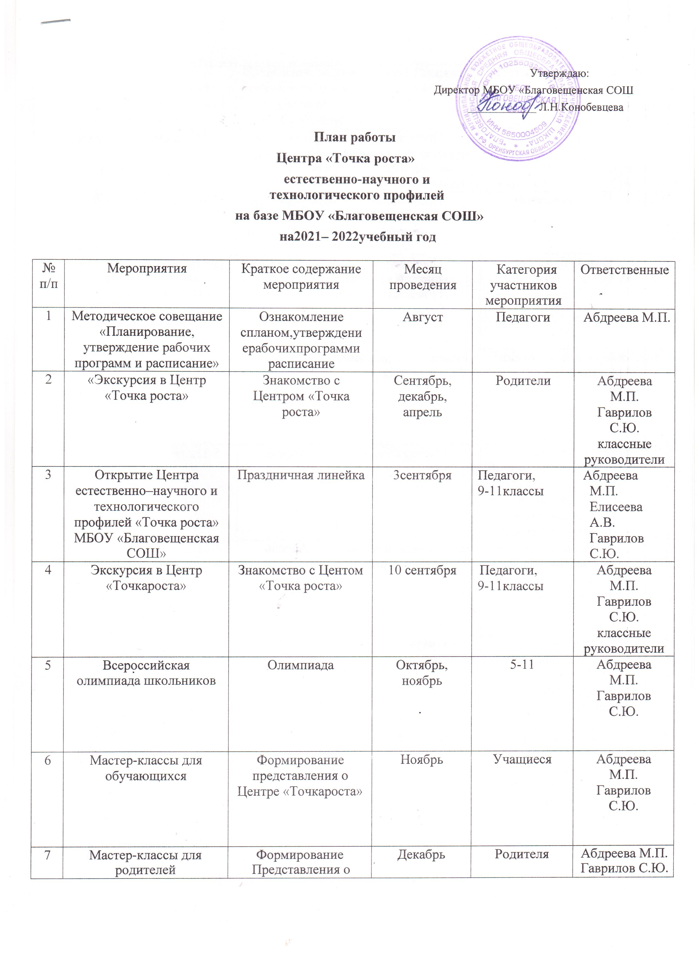
 |  | Центре «Точка роста»
8 | Неделя физики | Проведение мероприятий в рамках  недели | Последняя неделя января | 7-11классы | Абдреева М.П. Гаврилов С.Ю.
9 | Неделя химии | Проведение мероприятий в рамках  недели | Вторая неделя февраля | 5-11классы | Абдреева М.П. Гаврилов С.Ю.
10 | Неделя биологии | Проведение мероприятий в рамках  недели | Третья неделя февраля | 5-11классы | Абдреева М.П. Гаврилов С.Ю. Гаврилова О.В.
11 | Всероссийская акция  «Ночь науки» | Профориентационныйчеллендж | Февраль | 9-11классы | Абдреева М.П. Гаврилов С.Ю.
12 | Мастер-класс  «Организация проектной и исследовательской  деятельности учащихся с использованием  цифровых лабораторий» | Мастер-класс | Апрель | 5-11классы | Гаврилов С.Ю. Гаврилова О.В.
13 | Научно-практическая конференция «Наука-будущему профессионалу» | Научно-практическая конференция | Апрель | 3-11классы | Гаврилов С.Ю. Гаврилова О.В.
14 | Практикум «Использование лабораторного  оборудования для подготовки к ОГЭ» | Практикум | Начало мая | 8-9классы | Абдреева М.П. Гаврилов С.Ю.
15 | Круглый стол  «Анализ работы за 2021-2022 учебный год.  Планирование работы на 2022– 2023 учебныйгод» | Круглыйстол | Май | Педагоги | Абдреева М.П.

19 | Реализация общеобразовательных программ по предметным областям «Физика»,  «Химия», «Биология» | Проведение занятий на обновлённом учебном  оборудовании | В течение учебного года | Педагоги | Гаврилов С.Ю. Гаврилова О.В.
20 | Участие в конкурсах и конференциях различного уровня | Организация сотрудничества совместной, проектной и исследовательской деятельности  школьников | В течение учебного года | Педагоги, учащиеся  4-11классов | Гаврилов С.Ю. Гаврилова О.В.  Сидельник И.В.
21 | Сетевое взаимодействие  «Физика для будущих профессионалов»  (В рамках подготовки к ЕГЭ) | Сетевое взаимодействие | В течение учебного года | 10-11классы | Абдреева М.П. Гаврилов С.Ю.
22 | Участие во Всероссийских  уроках  «Проектория» | Всероссийские уроки | В течение учебного года | 7-11классы | Абдреева М.П. Гаврилов С.Ю. Воронцова С.И.

